КОМП’ЮТЕРНИЙ ПРАКТИКУМ №2

Побудова генератора псевдовипадкових послідовностей на лінійних регістрах зсуву (генератора Джиффі) та його кореляційний криптоаналіз

Мета роботи

Ознайомлення з деякими принципами побудови криптосистем на лінійних регістрах зсуву; практичне освоєння програмної реалізації лінійних регістрів зсуву (ЛРЗ); ознайомлення з методом кореляційного аналізу криптосистем на прикладі генератора Джиффі.

Необхідні теоретичні відомості

1. Статистичні критерії. Задача розрізнення гіпотез

Нехай для випадкової величини X її розподіл P невідомий або відомий частково. Тоді довільне твердження щодо P називають статистичною гіпотезою. Статистичні гіпотези поділяються на прості, які однозначно визначають розподіл P, та складені, які лише стверджують належність P до деякого сімейства розподілів.
Історично задачі визначення статистичних гіпотез формулюються таким чином: є деяка проста гіпотеза 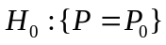, яка стверджує, що розподіл випадкової величини Х описується законом 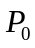, і чинність цієї гіпотези нам треба перевірити. Паралельно розглядається альтернативна (конкуруюча) гіпотеза 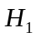, яка може бути простою чи складеною. На основі спостережень та статистичних експериментів над X потрібно визначити, яка з двох гіпотез, 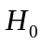 чи , має місце.
Статистичним критерієм називається деяке відображення з множини вибірок на множину гіпотез:
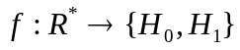.

Неформально статистичний критерій можна визначити як строгу математичну процедуру, яка для кожної вибірки вказує найбільш адекватну гіпотезу про розподіл випадкової величини X, яка породила цю вибірку.
Ефективність статистичних критеріїв визначається такими параметрами, як похибки першого та другого роду. Ми називаємо похибкою першого роду (англ. false rejection або false positive) відкидання гіпотези , коли вона є вірною, а похибкою другого роду (англ. false acceptation або false negative) прийняття гіпотези , коли вона не має місця. Імовірності похибки першого роду α та похибки другого роду β визначаються відповідно:
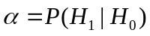,
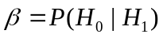.

Чим вони менші, тим більш ефективним є статистичний критерій.
Загальна схема побудови статистичного критерію виглядає так:
1) Шукається деяка статистика, тобто функція від вибірки на множину значень T:

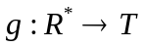.

2) Виділяють так звану критичну множину 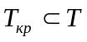 – множину таких значень g, сума імовірностей яких є дуже малою при вірній гіпотезі .
3) Для спостережуваної вибірки 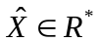 обчислюється значення 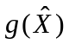. Якщо 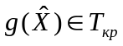, то гіпотеза відкидається; якщо 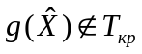, то гіпотеза приймається.
В цій схемі просто визначається імовірність похибки першого роду: 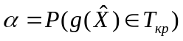.

Опишемо окремий клас статистичних задач, так звані задачі розрізнення гіпотез. В цьому випадку обидві гіпотези, та , є простими, тобто стверджується, що випадкова величина X може мати лише один з двох даних фіксованих розподілів, і на основі спостережень за її реалізаціями треба встановити, який саме. Зрозуміло, що така постановка задачі набагато простіша, аніж у загальному випадку.
Покажемо схему побудови статистичного критерію, якій розв’язує задачу розрізнення гіпотез, на такому прикладі. Нехай випадкова величина X підкорюється нормальному розподілу, причому якщо вірна гіпотеза , то параметрами розподілу є 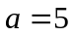, 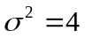, а якщо вірна гіпотеза , то параметрами є 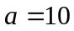, 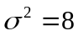. Будемо розглядати вибірки з однієї реалізації та покладемо 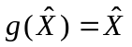 (тобто статистикою є обчислене значення реалізації X). Тоді, зрозуміло, якщо 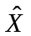 ближче до 5, то вірною треба обрати , а якщо до 10, то . Щоб формалізувати процедуру, оберемо деяке порогове значення 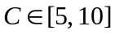 та визначимо критичну множину 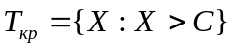. Очевидно, що саме вибір порогу визначає імовірності похибок першого та другого роду, причому ці значення пов’язані між собою: зменшення α (тобто зсув C вліво) призводить до збільшення β та навпаки.

2. Регістри зсуву з лінійним зворотним зв’язком

Лінійна рекурентна послідовність порядку n над полем 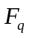 – це послідовність 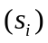, 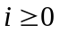, що визначається за таким правилом:
1) початкові значення 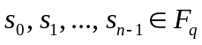 є довільними;
2) наступні значення обчислюються за формулою:

, 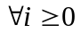, (1)

де 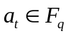 – фіксовані коефіцієнти, а всі операції виконуються у полі .

Одержувати лінійні рекурентні послідовності на практиці можна за допомогою спеціальних апаратних пристроїв – регістрів зсуву з лінійним зворотним зв’язком (або просто лінійних регістрів зсуву, відповідна абревіатура ЛРЗ). Регістр зсуву описується такою схемою:

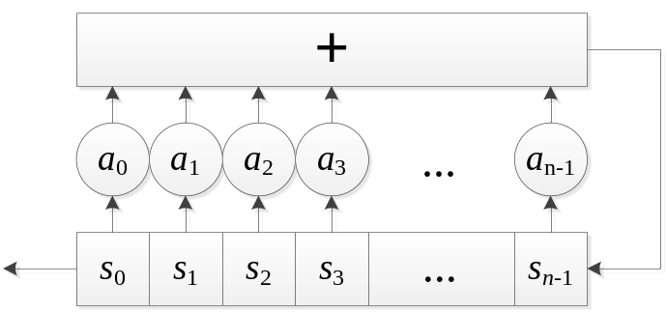

На кожному такті роботи регістр повертає значення нульової комірки на вихід, зсуває значення комірок, а в останню комірку заносить наступне обчислене значення, яке відповідає наступному елементу рекурентної послідовності.
Станом регістру називається заповнення комірок у деякий момент часу. Стан регістру природно розглядати як вектор над . Зрозуміло, що послідовність, яку генерує регістр, повністю визначається коефіцієнтами зворотного зв’язку  та початковим станом регістру.
Якщо в деякий момент часу стан регістру стає нульовим вектором, то регістр надалі буде генерувати послідовність нулів. Таку послідовність вважають тривіальною, а цей випадок – небажаним. Втім, доведено, що якщо 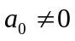, то послідовність, яку генерує регістр, буде суто періодичною за довільного початкового стану, і більш того, за цієї умови із ненульового стану регістр ніколи не потрапить у нульовий.
Властивості послідовностей, які генерує лінійний регістр зсуву, можна визначити аналітично за допомогою поліному, який називається характеристичним поліномом ЛРЗ (він також є характеристичним поліномом будь-якої лінійної рекурентної послідовності, що генерується цим регістром).
Порядком полінома f(x) над (позначається ord f(x)) називається найменше натуральне Т таке, що 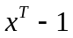ділиться націло на f(x) (таке Т 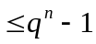 завжди існує). Якщо f(x) незвідний над , то ord f(x) є дільником 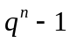. Якщо ж при цьому ord f(x) = , тобто приймає найбільше значення, то поліном f(x) називається примітивним поліномом степеня п над .
Для рекуренти, що описується співвідношенням (1), характеристичний поліном 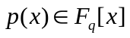 має вигляд
.
За допомогою характеристичного поліному можна визначати періоди послідовностей, які генерує ЛРЗ, зокрема:
а) Якщо характеристичний поліном є незвідним над , то послідовності, які генерує регістр при будь-якому ненульовому початковому стані, матимуть однаковий період, який співпадає із порядком полінома 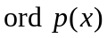 над .
б) Якщо характеристичний поліном є примітивним над , то регістр буде генерувати послідовність максимального періоду , і в процесі генерування він пройде через всі можливі ненульові стани.

Послідовності максимального періоду виявились настільки важливими в теорії кодування, теорії обробки сигналів, задачах нелінійної локації та криптографії, що вони одержали окрему назву – т-послідовності. Серед іншого, доведено, що т-послідовності мають багато добрих статистичних властивостей, наприклад:
- всі символи зустрічаються у послідовності майже рівноімовірно;
- всі k-грами, 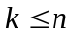 розподілені у періоді настільки рівномірно, наскільки це можливо;
- функція автокореляції від послідовності приймає усього два значення (що свідчить про вкрай низьку залежність наступних символів від попередніх).

В задачах криптографії найчастіше розглядаються двійкові рекурентні послідовності, тобто лінійні рекуренти над 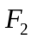. Втім, безпосереднє використання таких послідовностей, наприклад, в якості ключів є ненадійним через виключно лінійні залежності. Тому існує декілька способів внесення нелінійності у роботу регістрів та генерування відповідних послідовностей.
1) Схема нелінійної фільтрації: на кожному такті деяка нелінійна булева функція застосовується до стану регістра (або тільки до його окремих біт). Значення функції є бітом вихідної послідовності.
2) Схема нелінійної комбінації: використовується декілька ЛРЗ, виходи яких подаються на вхід деякої нелінійної булевої функції. Значення функції є бітом вихідної послідовності.
3) Схема нелінійного зворотного зв’язку: у регістрі після обчислення лінійної залежності (1) до результату застосовується деяке нелінійне перетворення; або, в загальному випадку, вся рекурентна залежність замінюється на нелінійну. Поведінка регістру при цьому стає вкрай непередбачуваною. Вихід регістру є бітом вихідної послідовності.
4) Схема із нерівномірним рухом: регістр працює нерівномірно, виконуючи за один крок декілька тактів (зсувів). При цьому поведінка регістру зазвичай задається іншим регістром, який називається керуючим. На цьому принципі побудовані так звані stop-and-go-генератори та (i, j)-steps-генератори.

3. Генератор Джиффі

Генератор Джиффі (Geffe) є прикладом криптосхеми, побудованій на основі нелінійної комбінації ЛРЗ. Схема генератора Джиффі має вигляд:

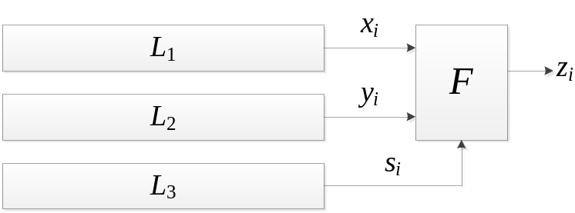

де через 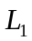, 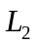, 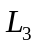 позначені ЛРЗ, що генерують відповідно двійкові послідовності 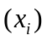, 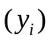, , 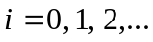 Знаки вихідної послідовності 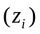 обчислюються як 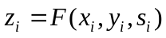, де
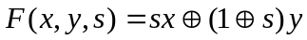, (1)

З (1) випливає, що регістр є керуючим у схемі генерації: при 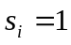 на вихід схеми подається , при 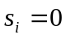 подається 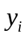. Ключем криптосхеми є початкове заповнення всіх трьох регістрів , , .
Передбачається, що ЛРЗ , , генерують послідовності максимального періоду, тобто їх характеристичні многочлени – примітивні. Таким чином, послідовності , , мають добрі статистичні властивості та їх можна розглядати як чисто випадкові, тобто послідовності незалежних рівномірно розподілених випадкових величин.

4. Криптоаналіз генератора Джиффі

Генератор Джиффі має суттєвий недолік: інформація про послідовності окремих регістрів «витікає» у послідовність, яка генерується, і може бути використана аналітиком для пошуку початкових станів (які й є ключем шифрування). Дійсно, оцінимо імовірність того, що вихідний біт співпадає із бітом, який був згенерований першим регістром. Маємо:

(2)

Аналогічно 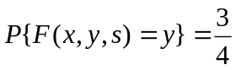. Отже, функції 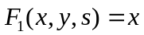 та 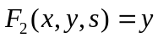 є статистичними аналогами функції 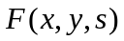, тобто такими функціями, що співпадають з із імовірністю, суттєво відмінною від 1/2. Це означає, що вихід схеми корельований з виходами ЛРЗ та ; цю обставину можна використати для криптоаналізу схеми.
Нехай відомі N знаків послідовності 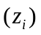 на виході генератора Джиффі: 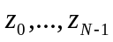. Потрібно знайти ключ. Позначимо довжини ЛРЗ , , через 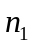, 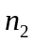, 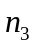. Випробуємо спочатку всі можливі початкові заповнення регістра . При кожному з них згенеруємо послідовність , 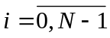, та підрахуємо значення статистики

.

Позначимо 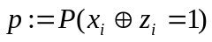. Якщо початкове заповнення вгадано правильно, то згідно з (2) 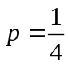, в іншому випадку 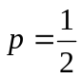. Отже, задача зводиться до перевірки гіпотези : 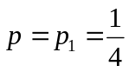 проти альтернативи : 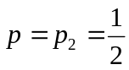.
При достатньо великому N розподіл статистики R близький до нормального з параметрами 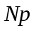, 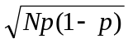 (чому?). Критичну множину вибираємо у вигляді 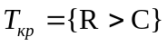. При заданій імовірності помилки першого роду α (імовірності відкинути , якщо вона вірна) поріг С знаходять за формулою:

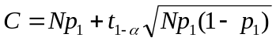, (3)

де 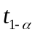 – квантиль нормального розподілу.
Відповідний даним значенням С і N квантиль 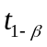 імовірності помилки ІІ-го роду β (імовірності прийняти , якщо має місце ) дорівнює:

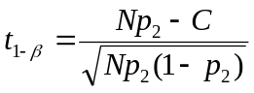. (4)

Таким чином, якщо для даного початкового заповнення значення статистики 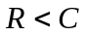, вважаємо це заповнення істинним, інакше – відкидаємо його. Необхідну кількість матеріалу  визначають за допомогою нерівності

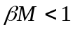, (5)

де М – кількість варіантів, що випробовуються (в даному випадку 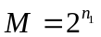). Нерівність (5) означає, що середня кількість обраних за критерієм невірних заповнень строго менша одиниці (тобто ми фактично унеможливлюємо помилки другого роду). Знайшовши з (5) β, одержуємо систему рівнянь (3) – (4) для визначення величин C та N.
Аналогічно знаходиться заповнення ЛРЗ .
Після цього перебирають всі заповнення регістра і відбраковують невірні по тактах, на яких 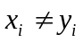, а саме: має бути , якщо 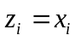 i , якщо 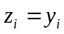.
Зауважимо, що даний метод дозволяє знаходити ключ за 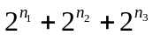 випробувань різних початкових заповнень регістрів. Якщо ж робити повний перебір, тобто перебирати всі можливі початкові заповнення регістрів , , і порівнювати одержану послідовність із заданою, потрібно розглянути 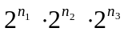 варіантів.

Порядок виконання роботи

1) За даними характеристичними многочленами написати програму роботи ЛРЗ , , і побудованого на них генератора Джиффі.
2) За допомогою формул (3) – (5) при заданому α визначити кількість знаків вихідної послідовності 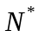, необхідну для знаходження вірного початкового заповнення, а також поріг С для регістрів та .
3) Організувати перебір всіх можливих початкових заповнень i обчислення відповідних статистик R з використанням заданої послідовності , 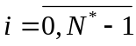.
4) Відбракувати випробувані варіанти за критерієм 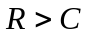 і знайти всі кандидати на істинне початкове заповнення .
5) Аналогічним чином знайти кандидатів на початкове заповнення .
6) Організувати перебір всіх початкових заповнень та генерацію відповідних послідовностей .
7) Відбракувати невірні початкові заповнення за тактами, на яких , де , – послідовності, що генеруються регістрами та при знайдених початкових заповненнях.
8) Перевірити знайдені початкові заповнення ЛРЗ , , шляхом співставлення згенерованої послідовності із заданою при .

Вихідні дані

Характеристичні многочлени:
для : 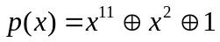 (що відповідає співвідношенню між членами послідовності 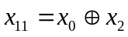);
для : 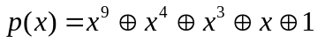;
для : 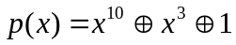.
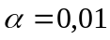.
Послідовність знаходиться у файлі SCrypto_CP3_variants.txt (обирайте послідовність відповідно до вашого варіанту).

Оформлення звіту

Звіт має містити:
- Мету комп’ютерного практикуму
- Постановку задачі та варіант завдання
- Хід роботи, опис труднощів, що виникали, та шляхів їх розв’язання.
- Обчислення та значення параметрів β, C та для перших двох регістрів.
- Знайдені початкові заповнення регістрів , та .
- Висновки.
- Код програм роботи генератора Джиффі та статистичних критеріїв для знаходження ключа.

Контрольні запитання

1. Дайте визначення поточного шифру, опишіть відмінності між блочними та поточними шифрами.
2. Дайте визначення лінійного регістру зсуву. Чим визначається період регістра? За яких умов період набуває максимального значення?
3. Haведіть основні схеми внесення нелінійності у роботу ЛРЗ для криптографічних застосувань. Які вони мають переваги та недоліки?
4. Опишіть схему генератора Джиффі.
5. Опишіть кореляційну атаку на генератор Джиффі. Які конструктивні недоліки генератора роблять цю атаку успішною?
6. Наведіть алгоритм обчислення параметрів С та . Що станеться, якщо взяти більше (менше) біт гами, ніж ? Що станеться, якщо взяти більше (менше) порогове значення С?

